Contrôle sur le cycle cellulaire et la réplication de l’ADN

Exercice 1 Réplication de l’ADN
En 1958 le modèle semi-conservatif de la réplication de l’ADN est démontré par l’expérience de Meselson et Stahl :
- Meselson et Stahl ont effectué des cultures de bactéries sur des milieux riches soit en nutriments comprenant de l’azote normal 14N, soit en nutriments ayant l’azote lourd 15N.
- Les bactéries utilisent l’azote présent dans leur milieu de culture pour fabriquer leurs bases azotées.
- Après extraction puis centrifugation de l’ADN de ces bactéries,
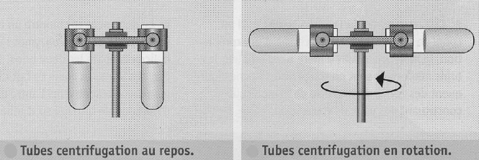
il est techniquement possible de localiser l’ADN dans les tubes de centrifugation.
Les résultats obtenus pour différentes cultures sont représentés ci-dessous :
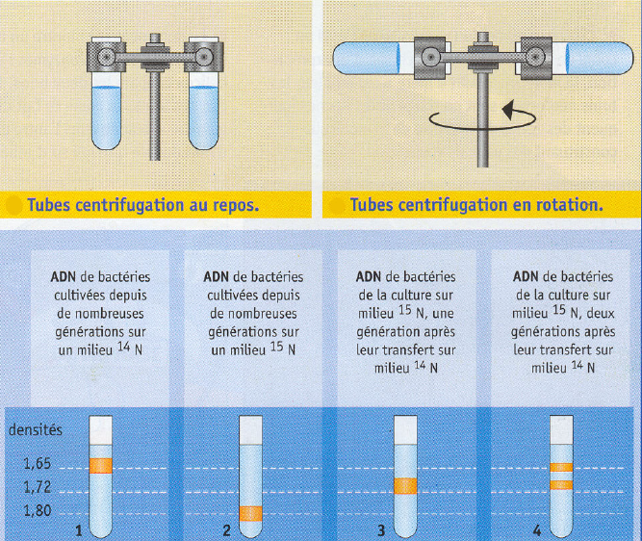

Après avoir rappelé le principe général du modèle de réplication semi-conservative, montrez que les résultats confirment ce modèle de réplication de l'ADN.
Votre réponse comprendra des schémas d’interprétation des résultats (molécules d’ADN correspondant aux bandes de densité observées).
Exercice 2 /10
Document de référence pour les deux questions : voir le document page suivante

Première question : restitution de connaissances

Expliquer en vous aidant de schémas, l’évolution d’aspect d’un chromosome entre le début de la phase S et la fin de la phase M d’une cellule.

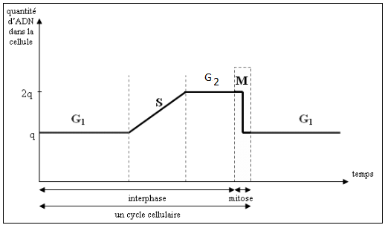
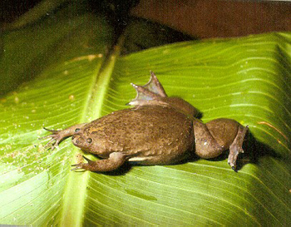
Document de référence

Deuxième question – Les premières divisions cellulaires chez l'embryon de xénope
Xénope
(crapaud d’Afrique)
documents à exploiter à l’aide des connaissances- Raisonnement

Le xénope est un organisme modèle pour l'étude du développement embryonnaire et des mécanismes de divisions cellulaires. Les premières divisions de l'embryon de xénope sont très rapides (1 division toutes les 30 minutes). Des photographies (toutes à la même échelle) illustrent les premières divisions à partir du stade « cellule-oeuf ». On étudie également la quantité d'ADN au cours de cycles cellulaires successifs.
Document 1 : Photographies des premiers stades de développement embryonnaire du Xénope (De gauche à froite : cellule-oeuf ; stade 2 cellules ; stade 4 cellules ; stade 8 cellules ; stade 16 cellules)

Document 2

A partir de l'analyse des documents, décrivez l'évolution de la taille moyenne des cellules lors des premières divisions cellulaires chez l'embryon de xénope et expliquez la.

